ИСПОЛнительный  комитет КАМСКО-УСТЬИНСКОГО  МУНИЦИПАЛЬНОГО РАЙОНА  РЕСПУБЛИКИ ТАТАРСТАН  ул. Калинина, д.31,  пгт. Камское Устье, 422820 | 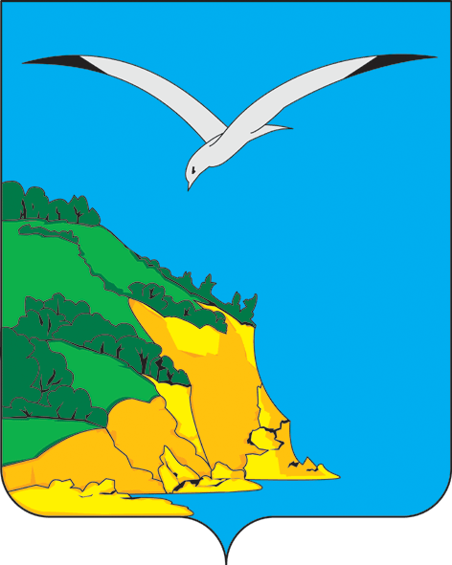 | ТАТАРСТАН РЕСПУБЛИКАСЫ  КАМА ТАМАГЫ МУНИЦИПАЛЬ РАЙОНЫ БАШКАРМА КОМИТЕТЫ  Калинин урамы, 31 йорт, штп. Кама Тамагы, 422820
тел.: (884377) 2-18-85, факс: 2-20-70, e-mail: Kamuste.Ispolkom@tatar.ru, http://kamskoye-ustye.tatarstan.ru.
ПОСТАНОВЛЕНИЕ КАРАР
10.09.2025 № 487

О внесении изменений в постановление руководителя Исполнительного комитета Камско-Устьинского муниципального района от 01.02.2006 №9 «О создании жилищной комиссии Камско-Устьинского муниципального района»

В связи с кадровыми изменениями и в целях эффективной деятельности жилищной комиссии Камско-Устьинского муниципального района Республики Татарстан ПОСТАНОВЛЯЕТ:

1. Внести изменения в состав жилищной комиссии, утвержденный постановлением руководителя Исполнительного комитета Камско-Устьинского муниципального района от 01.02.2006 №9 «О создании жилищной комиссии Камско-Устьинского муниципального района», и утвердить в следующем составе:

Загидуллин Р.М. | руководитель Исполнительного комитета Камско-Устьинского муниципального района Республики Татарстан, председатель комиссии;
Баржанов Р.Р. | первый заместитель руководителя Исполнительного комитета Камско-Устьинского муниципального района (по инфраструктурному развитию, благоустройству и ЖКХ), заместитель председателя комиссии;
Загидуллина Р.Р. | заместитель начальника отдела инфраструктурного развития Исполнительного комитета Камско-Устьинского муниципального района Республики Татарстан, секретарь комиссии;
Члены комиссии:
Гиниятов И.Т. | заместитель Главы Камско-Устьинского муниципального района Республики Татарстан (по согласованию);
Гафиатуллина Г.А. | начальник отдела инфраструктурного развития Исполнительного комитета Камско-Устьинского муниципального района Республики Татарстан;
Юсупова Э.Ф. | начальник юридического отдела аппарата Совета Камско-Устьинского муниципального района Республики Татарстан (по согласованию);
Сафина Г.Х. | начальник отдела социальной защиты МТЗ и СЗ в Камско-Устьинском муниципальном районе Республики Татарстан (по согласованию);
Гильманов И.И. | директор ОАО «Камско-Устьинские коммунальные сети» (по согласованию);
Сафин Р.М. | заместитель начальника территориального Управления Роспотребнадзора РТ (Татарстан) в Зеленодольском районе и г.Зеленодольске (по согласованию);
Никаншина С.В. | председатель районной организации общественной организации Татарской Республиканской организации Всероссийского общества инвалидов (по согласованию);
Хуснутдинов И.Х. | начальник отдела по делам спорта, молодежной политики и профилактики Исполнительного комитета Камско-Устьинского муниципального района Республики Татарстан;
Гращенкова Т.Н. | председатель общественного совета Камско-Устьинского муниципального района (по согласованию);
Вязникова И.А. | Председатель Палаты имущественных и земельных отношений Камско-Устьинского муниципального района РТ (по согласованию);
Габидуллин Г.А. | Общественный помощник уполномоченного по правам человека Республики Татарстан по Камско-Устьинскому району (по согласованию).

2. Разместить настоящее постановление на официальном сайте Камско-Устьинского муниципального района РТ в информационно -телекоммуникационной сети «Интернет».
3. Контроль за исполнением настоящего постановления возложить на первого заместителя руководителя Исполнительного комитета Камско-Устьинского муниципального района (по инфраструктурному развитию, благоустройству и ЖКХ) Баржанова Р.Р.

И.о. руководителя Р.Р. Баржанов

